《战略性人力资源规划及应用实务》
- 【引子】
国内大多数企业的人力资源部门员工总是抱怨时间不够用，为公司的日常人事工作忙得焦头烂额，还经常得不到理解甚至背黑锅。使人力资源管理工作陷入“计划赶不上变化”，而且通常会导致这些局面：岗位职责界定不清，人员冗余；人员没有合理配置，人才浪费；没有形成人才梯队，后备人才不足；人员素质不高，缺少发展动力……
这些困惑的表面问题是公司人力资源管理工作缺乏系统性，而其根本原因在于公司人力资源规划缺乏可行性，制定过程缺乏对公司业务和人才结构的深入了解和科学预测。企业的人力资源规划是为实现企业的战略目标服务的，只有严格地在战略指导下制定出来的人力资源规划方案，才能真正为实现公司战略目标提供强有力的支持。HR管理者在进行企业人力资源规划时必须深入思考3个层次的问题：
- 第一层次：企业的发展目标是什么?为实现这一目标，人力资源如何进行代谢和替换？组织结构如何变化？
- 第二层次：公司的人力资源现状如何？在人力资源方面的需求如何？如果存在用人差距，如何补充？
- 第三层次：公司是否有足够的员工？是否合理利用了现有的员工？公司是否需要开发现有的员工技能？
解决这些问题根本之道在于结合公司战略制订有效而适当的与战略接轨的人力资源规划，马本军老师将利用三天时间为您全面诠释和分享构建战略性人力资源规划体系的精髓。
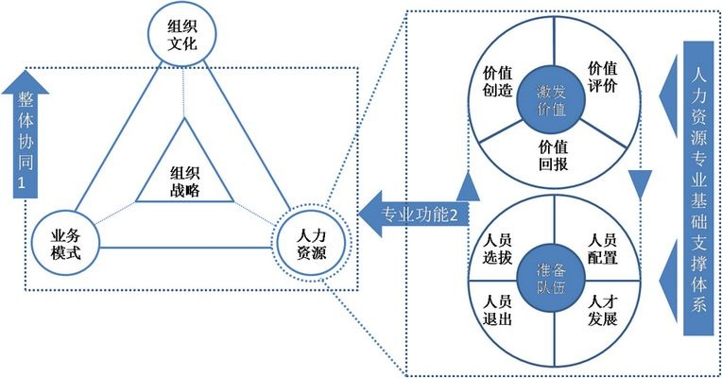

- 【课程价值与收益】
- 明确为什么现代企业的发展要重视人力资源管理；
- 树立现代战略性企业人力资源管理的基本理念；
- 进一步理解战略性人力资源管理的重要性；
- 了解现代企业战略性人力资源管理的实际运作；
- 掌握构建建和实施战略性人力资源管理的技能和方法。
- 【课程时数】：18小时
- 【授课方法】：理论与实践相结合、互动性强、案例研讨、管理游戏、角色模拟
- 【课前准备】：为了保证学习效果，凡参加本课程的学员必须做好以下课前准备：
- 熟悉和了解所在企业公司愿景诉求、战略目标、经营现状、产品市场、组织结构、人员组成等基本情况；
- 本公司企业战略规划、人力资源规划等方面具体情况；
- 熟知公司核心业务流程与所在部门的主要业务流程、所在岗位业务流程；
- 在参训前准备好以下相关资料：公司战略目标说明、公司人事资料表、人力资源规划方面的文件。
- 【课程大纲】
- 第一部分：公司战略规划与HR战略
- 公司战略规划
- 一个最佳管理的公司要具备7个要素
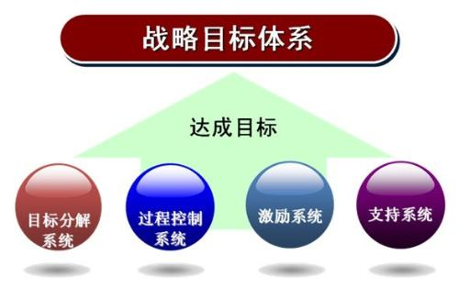
- 问题讨论：什么是公司战略？
- 公司战略的3个层面及相互关系
- 公司战略规划的框架
- 工具分享：公司战略规划系统图
- 愿景、价值观、使命、目标
- 文章选读：某全球500强公司的战略体系
- 案例分析：某公司战略规划简况

- 人力资源管理与战略规划
- 案例研究：AT&T 的人力资源规划系统
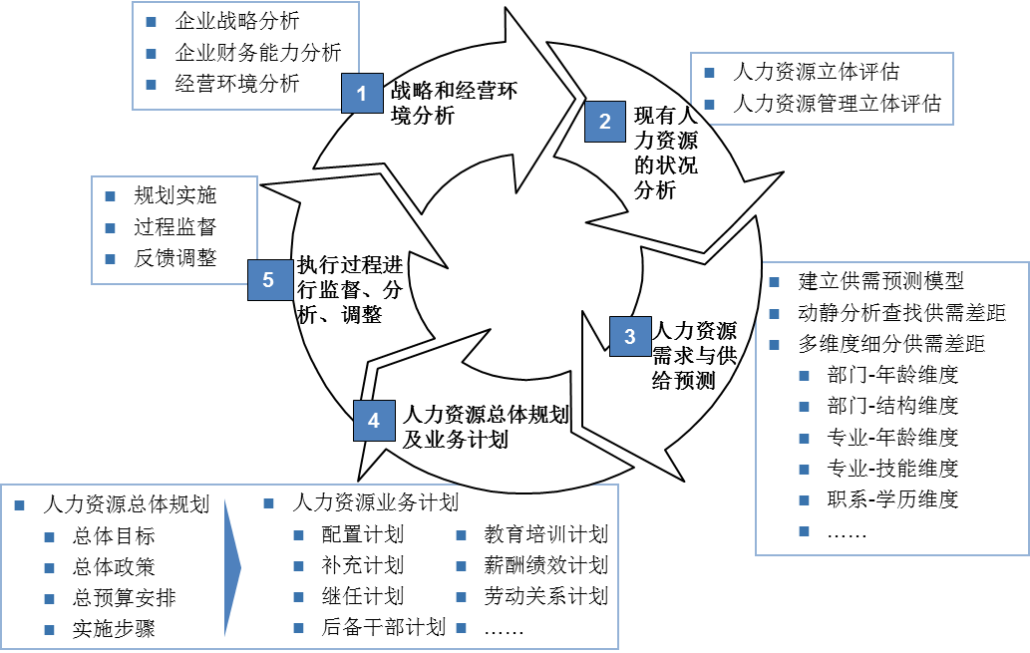
- 企业资源和核心能力分析
- 战略性人力资源管理模型
- 现代人力资源战略管理
- 连接战略与员工的日常行动
- 不同发展阶段的组织文化和HR策略
- 能力的冰山模型
- 案例：国内某知名企业能力模型（Competency Model）
- 案例：某资产管理公司战略规划与人力资源管理的连接
- 范例：理发店的战略规划
- 第二部分：人力资源规划概述
- 人力资源规划基础
- 人力资源管理的过程
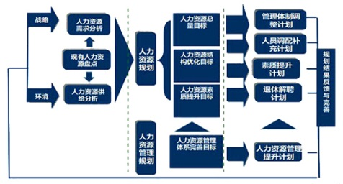
- 案例研究：夏普科制造公司的业务发展计划
- 人力资源规划对于企业的意义
- 人力资源规划的定义与流程
- 人力资源规划的目的与时机
- 人力资源规划与组织策略
- 人力资源规划的分类
- 谁负责企业人力资源规划
- 范例：某公司组织规划与优化实务流程
- 人力资源需求的预测模式与方法
- 人力资源需求预测的定义
- 人力资源供求的系统程序
- 人力资源需求预测的过程
- 人力资源需求预测的方法
- 案例练习：理发店的人力资源需求预测
- 人力资源供给的预测模式
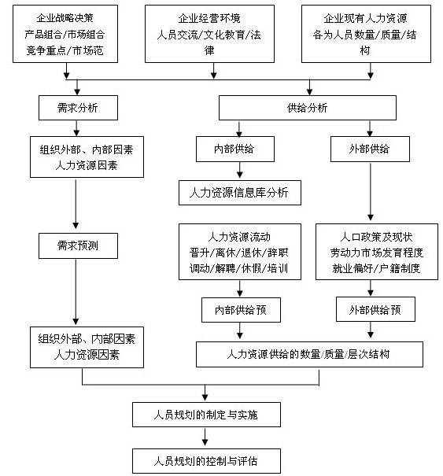
- 人力资源供给预测的定义与流程
- 人力资源内部与外部供给
- 工具分享：人力供给表、人力置换图
- 分析目前的人力资源素质
- 人力盘点的定义、意义与应用
- 人力盘点：人力资源量的分析方法与重点
- 工具分享：人力资源动态与静态分析表编制
- 人力盘点：人力资源质的分析方法与重点
- 工具分享：人力资源专长与能力要项分享
- 练习活动：HR专业人员能力分析
- 范例：某公司HR经理能力素质要求
- 人力盘点：人力资源适用性分析
- 工具分享：人力盘点表的编制
- 人力资源供给预测的方法
- 案例研究：某集团公司2004年度人力规划
- 案例练习：理发店的人力资源供给预测
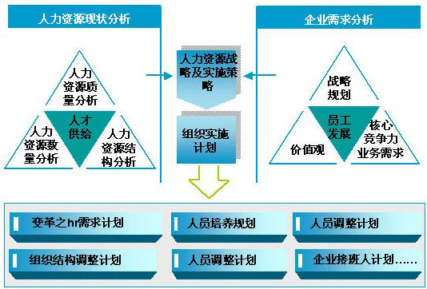
第三部分：人力资源规划的发展
- 人力资源规划的发展系统
- 人力资源的任用策略
- 人力资源的考核策略
- 人力资源的薪资策略
- 人力资源的培训策略
- 人力资源的福利策略
- 案例练习：理发店的人力资源发展战略
- 人力资源费用构成
- HR管理费用的构成项目
- HR管理费用预算的程序和方法
- 编制HR部门的费用预算
- 组织成本结构分析
- 用那些指标来衡量人工成本效益
- 案例分析：某500强企业HR费用构成表
第四部分：人力资源的合理化
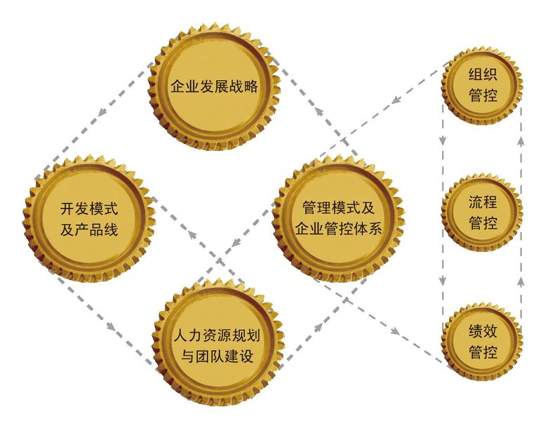
- 人力资源合理化的时机与目标
- 人力资源合理化的背景：肥胖的组织、环境的变化、决策的错误
- 人力成本与人力结构的分析
- 人力资源合理化系统结构
- 人力资源合理化的步骤、
- 人力资源合理化的原则
- 人力资源合理化的工具
- 人力精简与力资源外包策略
- 人力资源合理化的关键因素与注意事项
- 案例分析：某企业HR人员设置的合理性
- 避免劳动力短缺方法分析
- 雇用临时雇员
- 外包
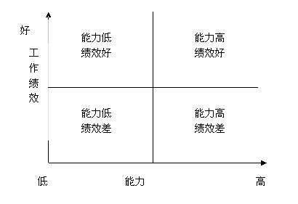
- 职务设计及其原则
- 人力资源储备
- 劳务工使用中的不足
- 劳务工管理的对策
- 毕业生见习制度
- 管理培训生制度
- 案例分享：英美烟草的管理培训生制度
- 减少劳动力过剩的方法分析
- 裁员
- 自愿提前退休
- 自愿离职计划
- 减员和再雇佣程序
- 案例：上海某知名外企的减员规划与实施
第五部分：人力资源规划实战技能训练
- 练习活动：贵公司2005年度人力资源规划
- 案例研究：某民营企业的某年度人力资源规划

